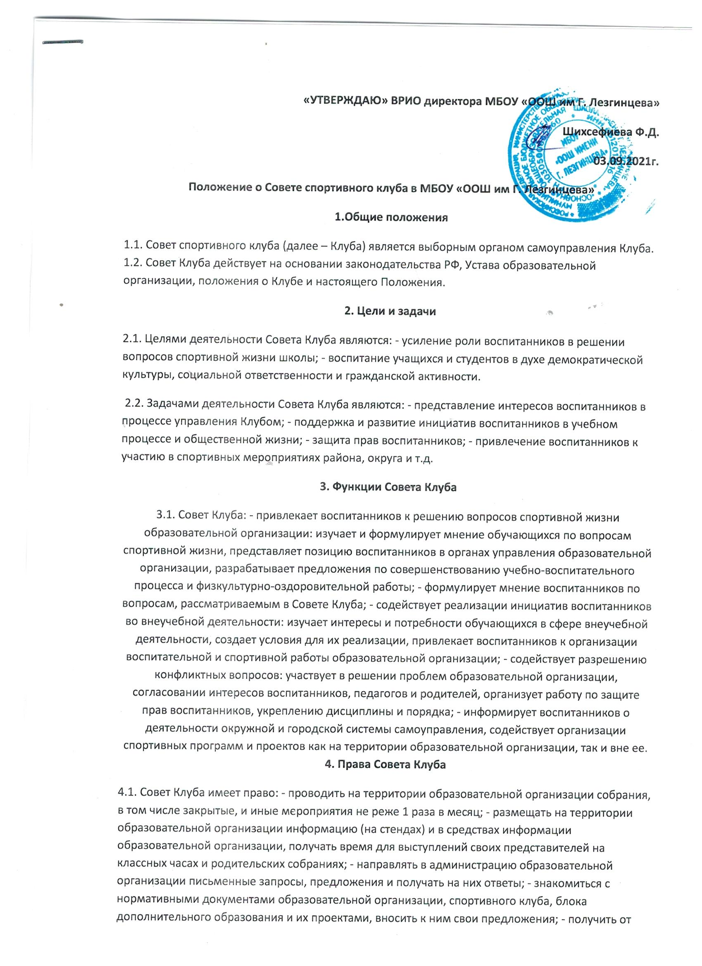

администрации информацию по вопросам деятельности образовательной организации и блока дополнительного образования; - представлять интересы учащихся (студентов) в администрации образовательной организации, на педагогических советах, собраниях, посвященных решению вопросов жизни спортивного клуба; - проводить встречи с представителями администрации образовательной организации по необходимости; - проводить среди воспитанников опросы и референдумы; - направлять своих представителей для работы в коллегиальных органах управления образовательной организации; - организовывать работу общественных приемных Совета Клуба, сбор предложений воспитанников, ставить вопрос о решении поднятых воспитанниками проблем перед администрацией образовательной организации, другими органами и организациями; - принимать решения по рассматриваемым вопросам, информировать воспитанников, администрацию образовательной организации о принятых решениях; - пользоваться организационной поддержкой должностных лиц образовательной организации, отвечающих за воспитательную и спортивно-массовую работу, при подготовке и проведении мероприятий Совета Клуба; - вносить в администрацию образовательной организации предложения по совершенствованию учебно-воспитательного и физкультурно-спортивного процесса; - опротестовывать решение администрации образовательной организации, касающиеся воспитанников, принятые без учета предложений Совета спортивного клуба; - создавать печатные органы; - вносить предложения в план воспитательной, спортивной и физкультурно-массовой работы.
5. Порядок формирования и структура Совета Клуба
5.1. Совет Клуба формируется на выборной основе, сроком на один год;
5.2. В состав Совета Клуба могут избираться по одному человеку представители от спортивных секций, классов, учебных групп.
5.3. В Совет Клуба входят представители от образовательной организации и Ученического Совета.
5.4. Председателем Совета спортивного клуба является руководитель Клуба.
5.5. Решение принимается простым большинством из числа присутствующих членов Совета Клуба.

